

МИНИСТЕРСТВО НАУКИ И ВЫСШЕГО ОБРАЗОВАНИЯ РОССИЙСКОЙ ФЕДЕРАЦИИ

Федеральное государственное автономное образовательное учреждение высшего образования

**«Дальневосточный федеральный университет»**

(ДВФУ)

|  |
| --- |
| **ИНСТИТУТ МАТЕМАТИКИ И КОМПЬЮТЕРНЫХ ТЕХНОЛОГИЙ**  **Департамент математического и компьютерного моделирования** |

**ОТЧЕТ**

**о практическом задании по дисциплине**

**Программная инженерия**

«Компьютерная игра “Respiration”»

направление подготовки 09.03.03 «Прикладная информатика»

профиль «Прикладная информатика в компьютерном дизайне»

|  |  |
| --- | --- |
| Отчет защищен  с оценкой ______________  Регистрационный номер _______  «____» __________________2023г. | Студенты группы  Б9121-09.03.03пикд  Панкратова Екатерина Денисовна  Гриднинский Богдан Дмитриевич  Золотов Данила Константинович  ________________  (подпись)  «_____» ________________ 2023г.  Руководитель  ________________  (подпись)  «______» _______________2023г. |

г. Владивосток

2023

Содержание

Содержание 2

Аннотация 3

1. Введение 4

1.1. Глоссарий 4

1.2. Описание предметной области 4

1.3. Неформальная постановка задачи 5

1.4. Элементы проекта 5

1.5. План работы 5

1.6. Анализ существующих методов решения 6

2. Проект 12

2.1. Средства реализации 12

2.2. Сюжет игры 12

3. Реализация и тестирование 13

3.1 Статистика 13

Заключение 14

Список источников 15

Аннотация

Краткое описание работы, какие цели и задачи стояли, чего хотели достичь и чего достигли.

# Введение

Игровая индустрия стремительно развивается, уже сейчас на мировом рынке она обгоняет киноиндустрию и музыкальную индустрию. В России видеоигры для компьютера занимают 50% всего рынка. [3]

Roguelike-игры или «рогалики» – поджанр ролевых компьютерных игр, их основой являются генерируемые случайным образом уровни, пошаговое прохождение и необратимость гибели персонажа. Название жанра идет от первой подобной игры Rogue (1980 год). [2]

В последнее время такой жанр вновь стал популярным, так как для создания не требуется большой команды разработчиков. Такие игры стоят недорого и делаются достаточно быстро.

*Предметная область*: разработка игр, развлечения.

*Цель*: разработать 2D игру в жанре roguelike.

*Задачи*:

1. Изучить теоретический материал по созданию 2D игр [18][19]
2. Разработать сценарий игры
3. Создать спрайты
4. Собрать игровые уровни
5. Реализовать программный код главного героя и NPC
6. Создать боевую систему
7. Согласовать все части игры вместе
   1. Глоссарий

*2D* (от англ. 2-dimensional) *игры* – которые имеют два измерения.

*Неигровой персонаж* (от англ. Non-player character), сокр. NPC — персонаж в играх, который не находится под контролем игрока. В компьютерных играх поведение таких персонажей определяется программно. [1]

*Пиксельная графика* (от англ. pixel — сокращение от picture element) или pixel art — форма цифрового изображения, созданного на компьютере с помощью растрового графического редактора, где изображение редактируется на уровне пикселей (точек), а разрешение изображения настолько мал, что отдельные пиксели чётко видны. [4]

*Шутер* (стрелялка, англ. shooter — «стрелок») — жанр компьютерных игр. На момент зарождения жанра за рубежом укрепилось слово «шутер», как вариант описания игрового процесса, когда основная задача игрока – победить врага с помощью стрельбы, и перевод для слова shooter. [20]

* 1. Описание предметной области

Игры могут значительно отличаться друг от друга. В 2008 году была составлена «Берлинская интерпретация», которая выделяет ряд ключевых факторов, позволяющих определить игру как roguelike, игра должна:

1. Быть пошаговой
2. Иметь игровые уровни, которые генерируются случайным образом
3. Содержать «перманентную смерть», не позволяя игроку продолжить прохождение после гибели персонажа
4. Иметь единый режим и единый набор команд для всех игровых ситуаций, не допуская каких-либо дополнительных меню, головоломок или мини-игр
5. Предоставлять игроку свободу со множеством вариантов прохождения
6. Давать возможность игроку самостоятельно исследовать найденные предметы и открывать их свойства

Популярны такие игры по следующим причинам:

1. Под этот стиль можно адаптировать почти любой жанр, или просто добавить еще одну механику и уже получится совершенно другая игра
2. Так как повествованию отводится мало внимание на него можно не тратить время и деньги
3. Такие игры легко собрать даже маленьким компаниям или одиночным разработчикам
4. Прогресс аннулируется при каждой смерти, это делает игру сложнее и интереснее
5. Игра занимает немного времени (в рамках одной игровой сессии)
6. Рандомная генерация позволяет играть бесконечно, ведь уровни будут каждый раз разные, также это сохраняет динамичность игры
7. Так как игра бесконечная, значит ее можно постоянно обновлять и улучшать, что продлевает срок жизни проекта
   1. Неформальная постановка задачи

Требуется разработать проект компьютерной игры «Respiration».

*Функционал игры*:

1. 2D игра с видом сверху в жанре «рогалик»
2. Графика в стиле pixel art
3. Механика перемещения между локациями, которая представляет собой мини уровни
4. Возможность использовать различные дополнительные инструменты
5. Сюжетное повествование с двумя разными концовками
   1. Элементы проекта
6. Главный герой – персонаж, которым управляет игрок. Он может перемещаться внутри уровня, пользоваться оружием и дополнительными предметами, взаимодействовать с NPC.
7. Противники – NPC, которые пытаются навредить игроку, например пытаются его убить (дерутся в рукопашную, без использования оружия). Также имеется несколько очень сильных противников, их называют боссами.
8. Союзники – NPC, которые помогают игроку, например продают ему оружие и дополнительные предметы.
9. Оружие – особые предметы, которыми может пользоваться только игрок.
10. Дополнительные предметы – предметы, которыми может пользоваться только игрок и которые дают ему какие-то бонусы, например увеличивают здоровье.
11. Уровни – отдельные рандомно генерирующиеся карты, изучая которые игрок может найти врагов и дополнительные предметы.
    1. План работы

|  |  |
| --- | --- |
| **Даты** | **Задачи** |
| *Март* | *Подготовительная работа перед началом создания игры* |
|  |  |
| *Апрель* | *Создание игры* |
| До 7 апреля | Создание спрайтов |
| До 14 апреля | Создание спрайтов |
| До 21 апреля | Написание программного кода |
| До 28 апреля | Написание программного кода |
|  |  |
| *Май* | *Тестирование и исправление ошибок* |
| До 5 мая | Сбор всех частей игры вместе |
| До 12 мая | Тестирование |
| До 19 мая | Тестирование и исправление ошибок |
| До 26 мая | Исправление ошибок |
|  |  |
| *Июнь* | *Сбор статистики и презентация проекта* |

* 1. Анализ существующих методов решения

Были рассмотрены самые популярные жанры компьютерных игр [15]:

*Экшен*

В подобных играх на первый план выходит физическое взаимодействие с противниками или опасными предметами. Например, вы должны победить противника в бою, расстрелять злоумышленников по пути к аэропорту, пробраться в секретное хранилище или проложить себе дорогу через толпу врагов.

*RPG*

Этот жанр вышел из ролевых настольных игр. Здесь вы изучаете деревни и города, выполняете миссии, ищете предметы, создаете собственное оружие и броню, строите здания и сражаетесь, чтобы добраться до логического завершения всех сюжетных линий. Упор сделан на системе навыков персонажа, которые прокачиваются за счет очков опыта.

*Стратегии*

Стратегии могут быть пошаговыми, когда вы и другие игроки или фракции делаете ходы по очереди. Или в реальном времени, когда вы должны на ходу изменять свою тактику в зависимости от игрового процесса.

*Шутеры*

В этом жанре самое важное – расстрелять всех, кто попадается вам на пути. Сюжеты обычно практически нет, как и квестов.

*Приключения*

Сражения здесь не так важны. Ваша главная задача — исследовать окружающий мир и находить секреты, благодаря которым сюжет будет двигаться дальше.

*Игры выживание*

Обычно игры этого жанра включают в себя элементы РПГ или приключений. У вас всего одна цель — выжить. Как правило, ваш персонаж попадает в крайне враждебную среду практически с голыми руками без оружия. Вам нужно искать убежище, собирать ресурсы, создавать инструменты, строить защиту и исследовать окружающий мир.

*Roguelike игры*

Являются поджанром RPG.

Максимально похожая игра: The binding of Isaac.

Такие игры все еще популярны несмотря на то, что этот жанр довольно старый. Результаты анализа показаны ниже:

1. The binding of Isaac – 42000 отзывов и 95% из них положительные [5]

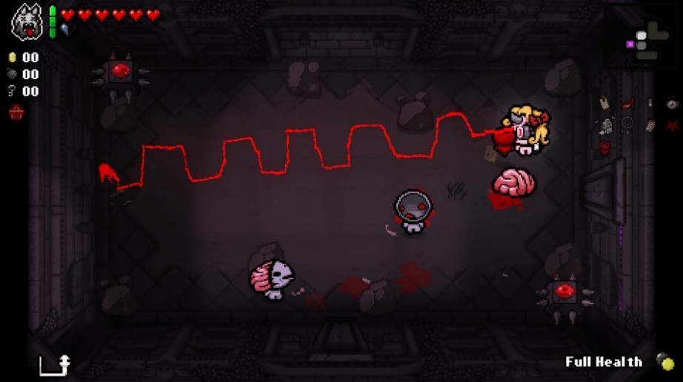

Это двухмерный шутер со случайно генерируемыми уровнями и элементами ролевых и roguelike игр. Сопровождая Исаака в его похождениях, игроки найдут множество необычных сокровищ, которые изменят внешность Исаака и дадут ему сверхчеловеческие способности, позволяющие победить толпы загадочных существ, открыть множество тайн и с боем пробить себе путь к спасению.

*Особенности*:

Случайно генерируемые подземелья, экипировка и боссы.

Более 100 уникальных предметов, которые не только дают способности, но и внешне изменяют персонажа.

Более 50 видов противников, каждый из которых может быть «особенным». «Особенный» противник более опасен, но и сокровища за победу над ним ценнее.

Более 20 боссов.

Четыре главы, охватывающие 8 уровней.

Более трех разблокируемых персонажей.

Различные концовки.

Множество разблокируемых предметов, противников и боссов.

1. Nuclear throne – 12000 отзывов и 96% из них положительные [6]

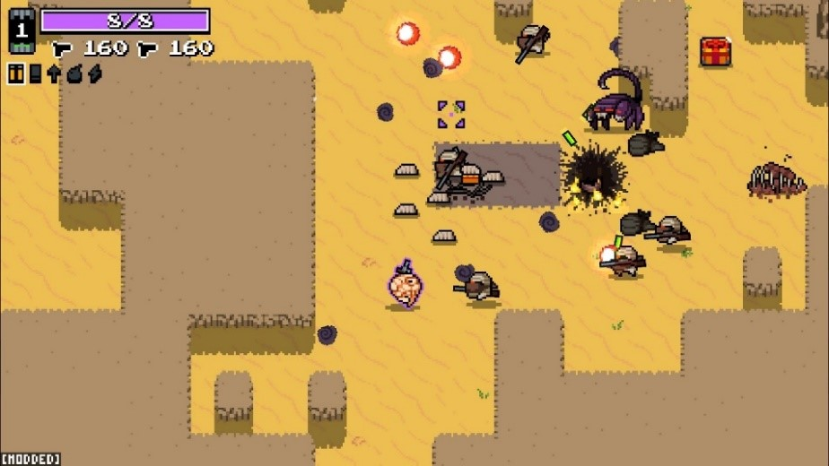

Игра в жанре roguelike с видом сверху. Целью игрока является пройти 15 процедурно сгенерированных уровней, разбитых на семь тематических областей. Однако при убийстве финального босса есть возможность попасть в так называемый Loop (петля), где все уровни начинаются заново, но с увеличенной сложностью, новыми врагами и новыми уровнями, ранее недоступными. В перерывах между раундами игрок, посредством выпавшего с врагов на уровне мутагена, может выбрать мутацию для персонажа, придающую ему определённую способность.

1. Soul Knight – 1,56 млн отзывов со средней оценкой 4,4 [7]

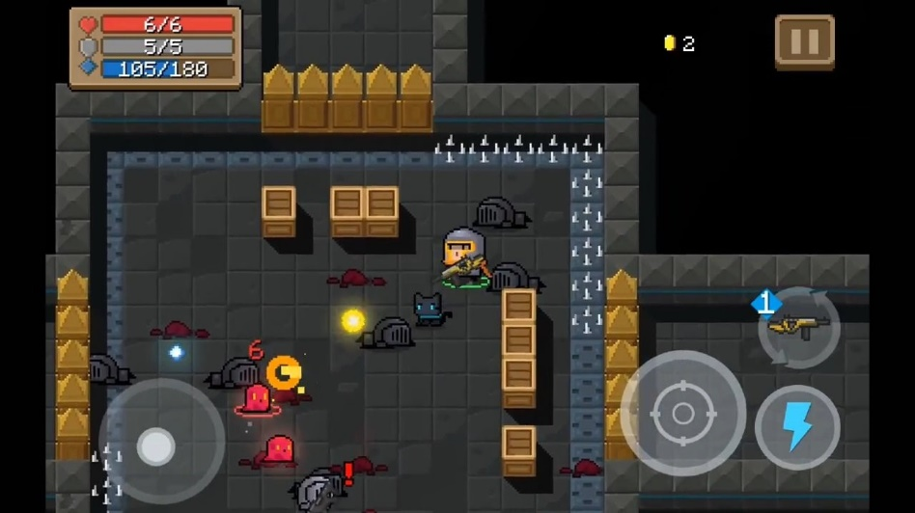

Глубоко в душе вы всегда мечтали о такой игре. Исследуйте подземелья, собирайте безумное оружие, уклоняйтесь от пуль и застрелите всех! Интуитивно простое управление, невероятно плавный и увлекательный игровой процесс и множество самых разных хитростей.

*Особенности*:

Уникальные герои с уникальными умениями.

Более 270 единиц разнообразного оружия.

Генерируемые случайным образом подземелья.

Детально проработанные неигровые персонажи, которые дерутся на стороне игрока.

Интуитивное управление с системой автоматического прицеливания.

1. Enter the gungeon – 63000 отзывов и 96% из них положительные [8]

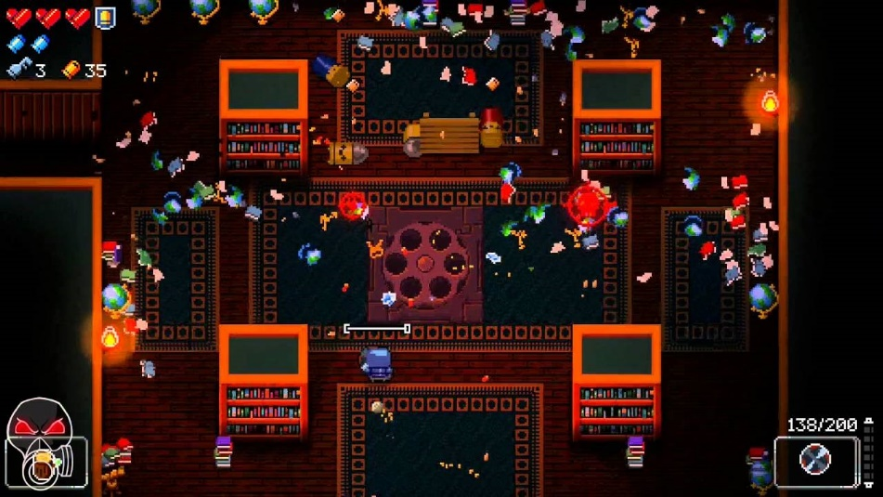

Игра, в которой ищущие спасения неудачники стреляют, грабят, перекатываются и опрокидывают столы, чтобы добраться до легендарного сокровища Оружелья: оружия, которое может убить прошлое.

1. Katana zero – 48000 отзывов и 98% из них положительные [9]

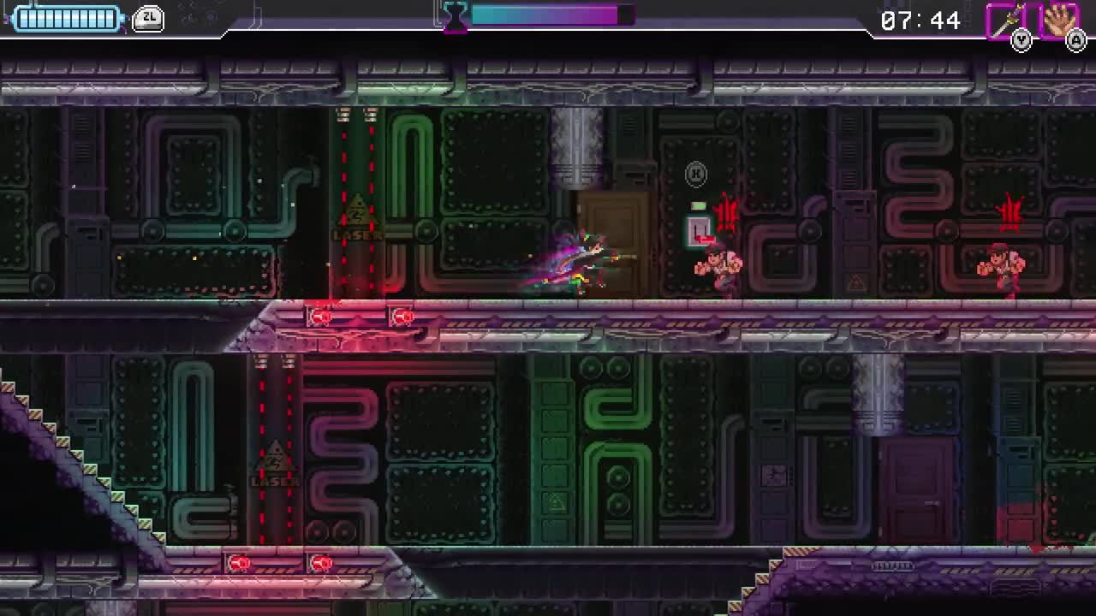

Игра представляет из себя экшн-платформер с мгновенной смертью.

Невероятная боевая система: к каждому врагу нужен свой подход. Отражайте пули, уворачивайтесь от ударов, заманивайте противников в ловушку — и не оставляйте свидетелей.

Адаптируйтесь под ситуацию: каждый уровень можно пройти дюжиной разных способов. Уничтожайте врагов так, как сочтете нужным.

1. Dead cells – 109000 отзывов и 97% из них положительные [10]

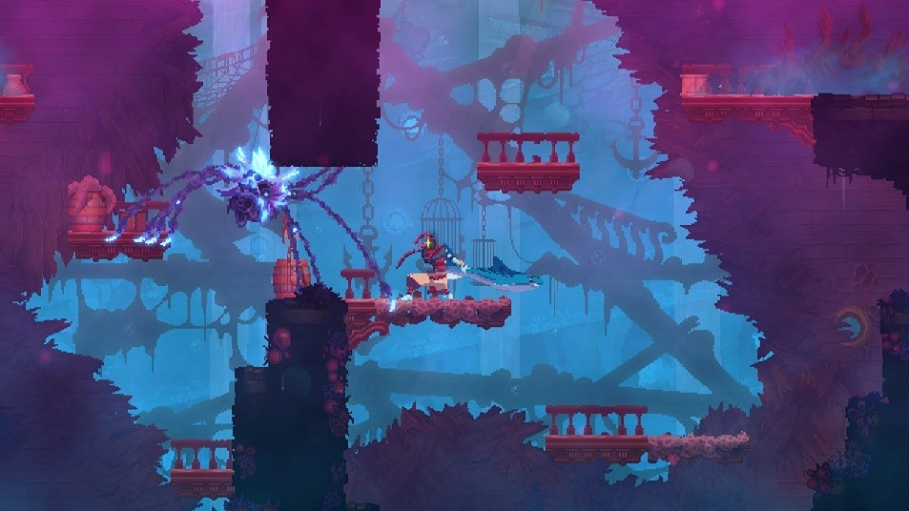

Компьютерная инди-игра в смешанном жанре roguelike и метроидвании. В ходе Dead Cells игрок управляет существом, пытающемся выбраться из лабиринта. Уровни игры, выполненные в духе двухмерного платформера, генерируются процедурным образом; по ним разбросаны враги и различные сокровища, в том числе оружие со случайно генерируемыми характеристиками.

1. Skul – 36000 отзывов и 93% из них положительные [11]

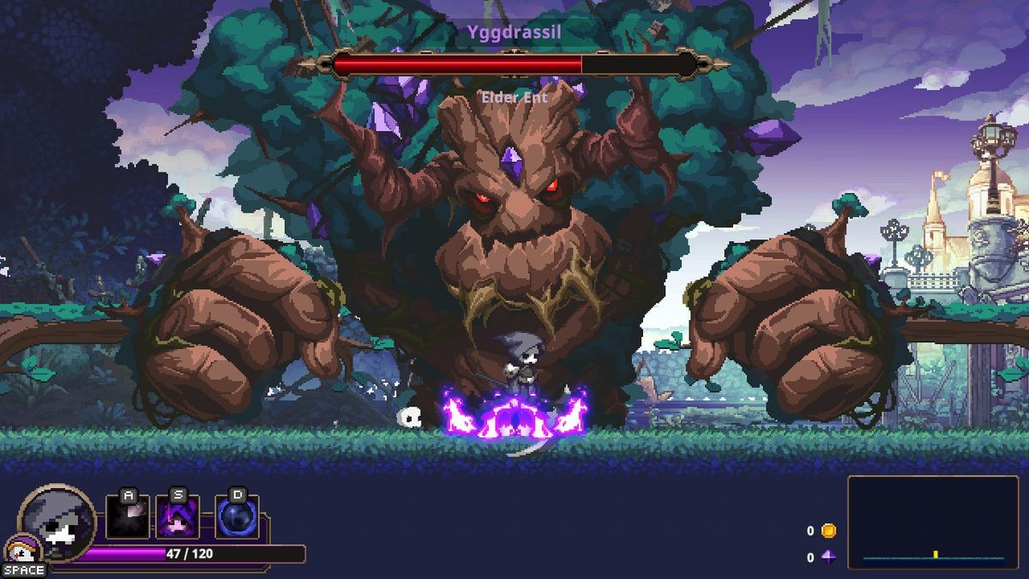

Это остросюжетный платформер в жанре roguelike с постоянно меняющимися картами и напряженным действием.

1. Hades – 203000 отзывов и 98% из них положительные [12]

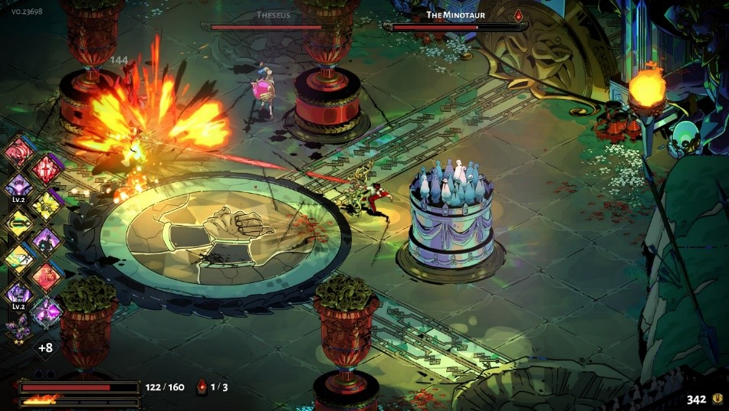

В игре переплетаются особенности «данжен-кроулера» и «рогалика». Эта игра обладает лучшими чертами игр Supergiant, высоко оценённых критиками: динамичным игровым процессом Bastion, богатой атмосферой и глубиной Transistor, а также повествованием Pyre, построенным на ярких персонажах.

1. Risk of rain – 19000 отзывов и 93% из них положительные [13]

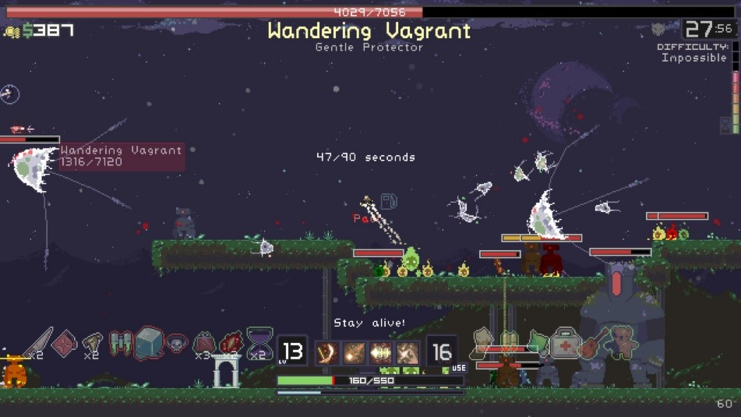

Это платформер с элементами "рогалика" с упором на бои. Вам предстоит играть за одного из десяти бойцов, каждый из которых обладает уникальными способностями и механикой.

*Описание критериев*:

Графика – насколько приятна глазу игра по субъективному мнению

Самобытность графики – насколько графика самобытна

Сюжет – насколько в игре интересен и проработан сюжет по субъективному мнению

Повествование – подача и раскрытие сюжета

Игровой процесс – насколько приятен игровой процесс

Реиграбельность – насколько интересно повторное прохождение игры

Иммерсивность – степень погружения в игру

Сложность – сложность игры

Системные требования – необходимое оборудование для стабильной работы игры

Стоимость – стоимость покупки игры

|  |  |  |  |  |  |  |  |  |  |  |
| --- | --- | --- | --- | --- | --- | --- | --- | --- | --- | --- |
| Игра  Критерий | Respiration | The binding of Isaac | Nuclear throne | Soul Knight | Enter the gungeon | Katano zero | Dead cells | Skul | Hades | Risk of rain |
| Графика | + | + | - | - | + | + | + | + | + | + |
| Самобытность графики | + | + | + | - | + | - | - | - | + | - |
| Сюжет | + | - | - | - | - | + | + | + | + | - |
| Повествование | + | - | - | - | - | + | - | - | + | - |
| Игровой процесс | + | + | + | - | + | + | + | + | + | + |
| Реиграбельность | + | + | - | - | - | - | - | - | - | - |
| Иммерсивность | + | - | - | - | - | + | - | - | - | - |
| Сложность | + | + | + | + | + | + | + | + | + | + |
| Системные требования | + |  |  |  |  |  |  |  |  |  |
| Стоимость | + | - | + | - | - | + | + | + | - | - |

Было рассмотрено 9 игр, среди них не оказалось ни одной игры со сменой точки угла обзора. Также не было ни одной игры, удовлетворяющей всем критериям.

# Проект

2.1. Средства реализации

Язык программирования С#.

Среда разработки программного обеспечения Visual Studio.

Кроссплатформенная среда разработки компьютерных игр Unity.

2.2. Сюжет игры

Действие проходит в мире после глобальной катастрофы. Игроку надо противостоять несправедливому укладу жизни на островах, а также многочисленным толпам зараженных. В зависимости от решений игрок может добиться плохой концовки и истребить всех живых на островах или хорошей и вылечить всех людей. В игре присутствует механика NPC в лице торговцев снаряжением и сюжетных персонажей.

3. Реализация и тестирование

Что-то про тесты и реализацию

3.1 Статистика

Заключение

Что-нибудь про результаты

# **Список источников**

1. <https://ru.wikipedia.org/wiki/%D0%9D%D0%B5%D0%B8%D0%B3%D1%80%D0%BE%D0%B2%D0%BE%D0%B9_%D0%BF%D0%B5%D1%80%D1%81%D0%BE%D0%BD%D0%B0%D0%B6>
2. <https://ru.wikipedia.org/wiki/Roguelike>
3. <https://dtf.ru/gameindustry/888034-industriya-videoigr-v-rossii-i-mire>
4. <https://ru.wikipedia.org/wiki/%D0%9F%D0%B8%D0%BA%D1%81%D0%B5%D0%BB%D1%8C%D0%BD%D0%B0%D1%8F_%D0%B3%D1%80%D0%B0%D1%84%D0%B8%D0%BA%D0%B0>
5. <https://store.steampowered.com/app/113200/The_Binding_of_Isaac/>
6. <https://store.steampowered.com/app/242680/Nuclear_Throne/>
7. <https://play.google.com/store/apps/details?id=com.ChillyRoom.DungeonShooter&hl=ru&gl=US>
8. <https://store.steampowered.com/app/311690/Enter_the_Gungeon/>
9. <https://store.steampowered.com/app/460950/Katana_ZERO/>
10. <https://store.steampowered.com/app/588650/Dead_Cells/>
11. <https://store.steampowered.com/app/1147560/Skul_The_Hero_Slayer/>
12. <https://store.steampowered.com/app/1145360/Hades/>
13. <https://store.steampowered.com/app/248820/Risk_of_Rain/>
14. <https://dtf.ru/games/295034-vozrozhdenie-rogalikov-v-podzhanre-rogue-lite#:~:text=Roguelike%20%D0%B8%D0%B3%D1%80%D1%8B%20%D0%B1%D1%8B%D0%BB%D0%B8%20%D0%BF%D0%BE%D0%BF%D1%83%D0%BB%D1%8F%D1%80%D0%BD%D1%8B%20%D0%B8%D0%BC%D0%B5%D0%BD%D0%BD%D0%BE,%D1%81%D0%BB%D0%BE%D0%B6%D0%BD%D0%BE%D1%81%D1%82%D0%B8%20%D0%B2%20%D0%BA%D0%B0%D1%87%D0>
15. <https://plarium.com/ru/blog/video-game-genres/#%D0%BA%D0%B0%D0%BA%D0%B8%D0%B5-%D0%B6%D0%B0%D0%BD%D1%80%D1%8B-%D0%B8%D0%B3%D1%80-%D1%81%D0%B0%D0%BC%D1%8B%D0%B5-%D0%BF%D0%BE%D0%BF%D1%83%D0%BB%D1%8F%D1%80%D0%BD%D1%8B%D0%B5>
16. <https://ixbt.games/results/otkuda-vzyalsya-zhanr-roguelike-i-pochemu-on-tak-populyaren-segodnya.html>
17. <https://kanobu.ru/games/collections/roguelike-igry/>
18. <https://habr.com/ru/post/428620/>
19. <https://habr.com/ru/post/490828/>
20. <https://ru.wikipedia.org/wiki/%D0%A8%D1%83%D1%82%D0%B5%D1%80>